Руководство пользователя

Страница авторизации.

Открыв приложение есть возможность авторизироваться в приложении, введя логин и пароль (рисунок 1.1)

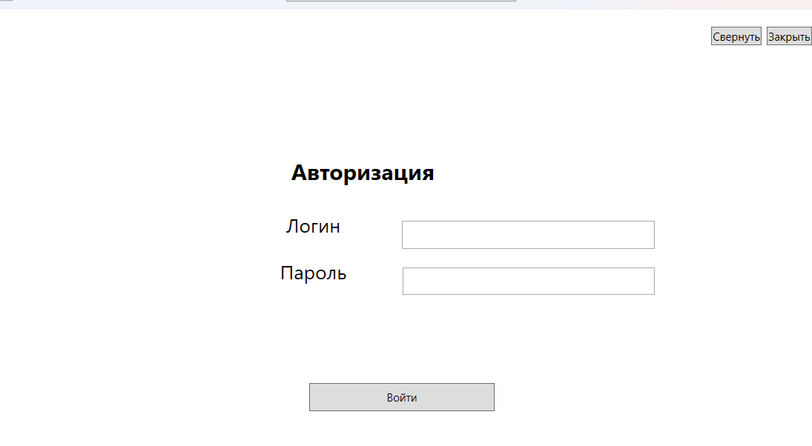

Рисунок 1.1 Авторизация

После авторизации пользователь попадает на страницу с товарами, где можно фильтровать товары в алфавитном порядке или наоборот (Рисунок 1.2)

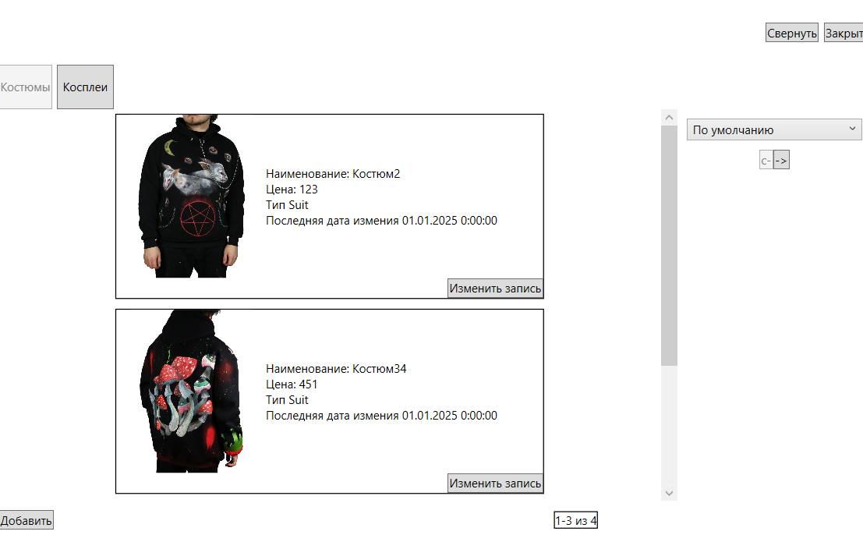.

Рисунок 1.2 Товары у модератора

Модератор имеет возможность редактировать данные продукта (Рисунок 1.3).

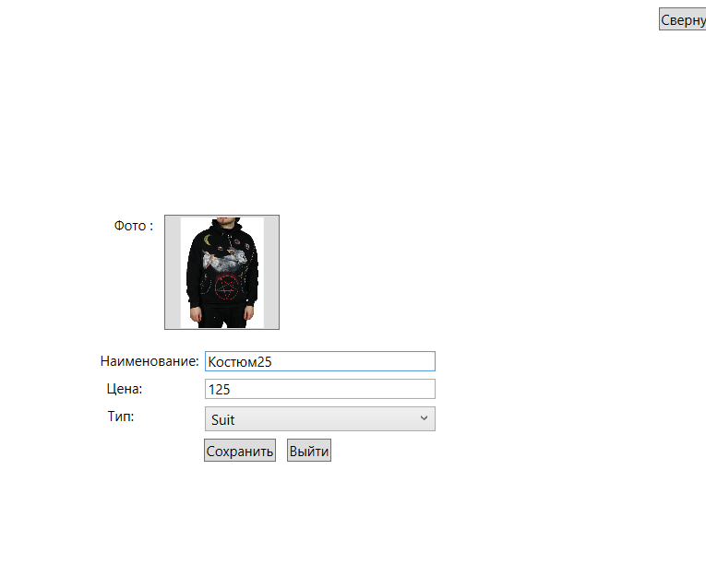

Рисунок 1.3 Редактирование товара

После редактирования измененные данные сохраняются с информацией о дате изменения (Рисунок 1.4).

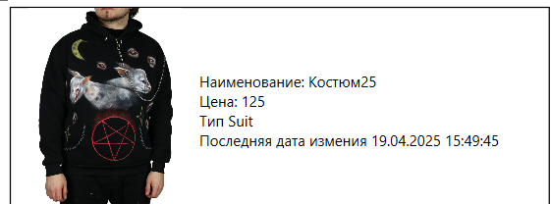

Рисунок 1.4 Дата изменения товара

Так же для сворачивания и закрытия приложения есть отдельные кнопки в правом верхнем углу главного окна.

Спецификация:  
-информация о разработчике:

Семенова Олеся Викторовна

-информация о сервере баз данных:

Сервер SQL by MS SQL

-информация о базе данных:

СУБД SSMS SQL

-информация о платформе для которой было разработано приложение

Microsoft Visual Studio

- информация о результат тестирования:

Тесты прошли замечательно